г.о. Протвино

Муниципальное автономное образовательное учреждение
дополнительного образования
«Детско-юношеский центр «Горизонт»

Мастер-класс
«Маска животного в технике бумажной пластики»

Педагога дополнительного образования
объединения «Техническое конструирование»
«Технический дизайн»
Кшениной Ольги Евгеньевны

2016г.

Бумажная пластика — новый вид изобразительной деятельности. Его можно считать синтезом разных видов изобразительной деятельности: лепки, аппликации, рисования, конструирования из бумаги, коллажа. Доступный материал, несложная техника выполнения работ не превышают возможностей детей дошкольного возраста. Заниматься бумажной пластикой не только интересно и увлекательно, но и полезно.
В наше время чаще можно увидеть ребенка, играющего на компьютере, чем ребенка, увлеченно рисующего или что-то мастерящего. Однако я знаю, как трудно детям выполнять действия, требующие точности движения рук, пальцев. Большинство первоклассников испытывают трудности от школьных нагрузок из-за неполного развития костно-мышечной мускулатуры рук. Слабую, неокрепшую руку ребенка можно и необходимо развивать. А так как изготовление поделок средствами бумажной пластики развивает не только мелкую моторику рук, но и способствует развитию психических процессов, речи, интеллекта ребенка, приносить радость себе и близким плодами своего творчества, я решила вплотную заняться этим интересным мне и детям моей группы видом деятельности. Согласно высказыванию С. Кожохиной: «Маленький ребенок говорит руками, не обладая пока возможностью выразить в полной мере свои чувства и ощущения словесно. Речью ребенка становится умение творить на листе. Поэтому очень важно предоставить ребенку свободу действий и богатый выбор изобразительных средств».
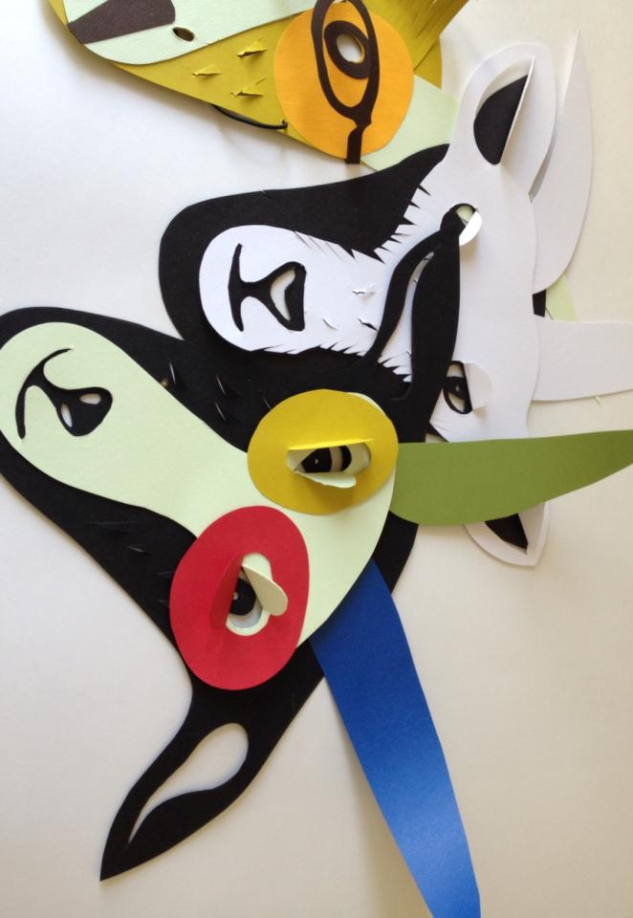

Для изготовления такой маски козлика нам потребуются материалы и инструменты:

- Цветная бумага;
- Ножницы;
- Клей для склеивания бумаги;
- Шило;
- Тонкая резинка длинной 40 см.

Ход работы:

Сначала необходимо изготовить шаблоны: головы, носа, рогов и глаз. Следующий этап это вырезание деталей из цветной бумаги и склейка деталей. Когда маска будет готова надо сделать отверстия по краям и закрепить тонкую резинку для крепления маски на голове.

Маску можно использовать в школьных спектаклях, на детских праздниках. Такая маска может послужить хорошим подарком.

